**关于上期标准仓单交易平台开展漂针浆仓单和**

**期转现报价专区仿真交易相关事项的通知**

各有关单位：

为配合漂针浆仓单上线工作，上海期货交易所拟于2021年11月09日—12日开展上期标准仓单交易平台漂针浆仓单和期转现报价专区仿真交易，相关事项如下：

**一、仿真交易品种**

新品种：漂针浆（交易代码：SPH）。

**二、仿真交易时间**

2021年11月09日—12日09:00-11:30，13:30-17:30（进行当前交易日结算），18:30-次日08:00（进行当前交易日结算）

(为进行充分测试，仿真系统交易日及时间以软件显示为准)

**三、仿真交易相关事项**

**1、仿真交易软件**

仿真交易使用单独的软件，需要前往平台网站的“平台通知”栏目下载（http://swtp.shfe.com.cn/）或联系场外业务部获取，**软件的登录页面和主界面都有明显的仿真交易提示（如下图）**。注意不要与真实交易的软件混淆。

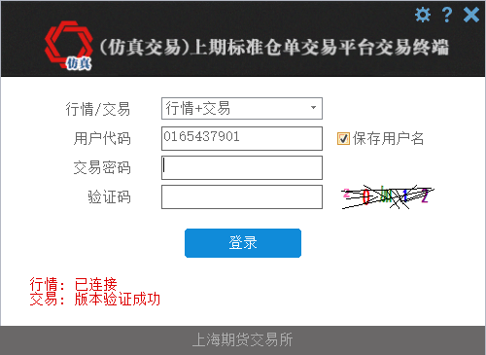

图1.仿真交易软件登录界面

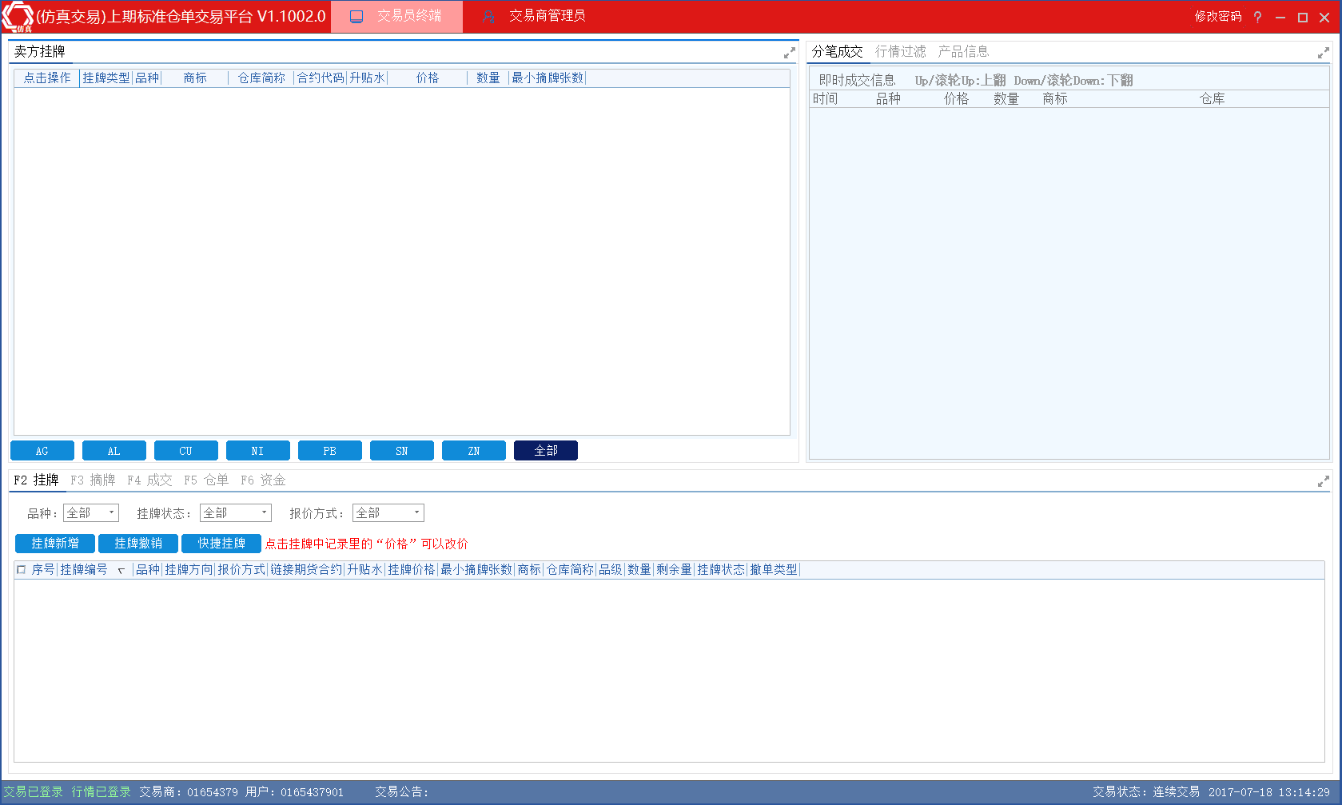

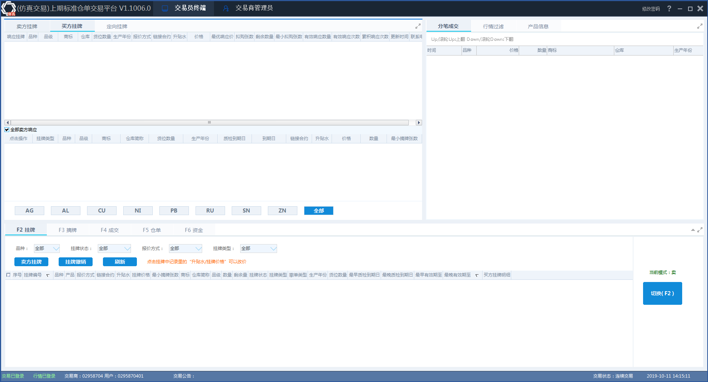

图2.仿真交易软件主界面

**2、交易商用户和密码**

交易商仿真交易软件登录用户名与仓单交易平台生产环境的用户名（即真实交易软件用户名）相同，密码为：Xhpt+8位交易商代码（不含符号”+”）。

**3、仓库用户和密码**

仓库的仿真交易软件登录用户名与仓单交易平台生产环境的用户名（即真实交易软件用户名）相同，密码为：Xhpt+8位仓库代码（不含符号”+”）。

**4、标准仓单管理系统（仿真）地址**

http://124.74.244.171/

http://220.248.39.171/

使用说明详见附件。

**5、期转现报价专区**

期转现报价专区模块功能及使用方法参见客户端帮助手册（登录软件后，右上角点击弹出帮助手册）。

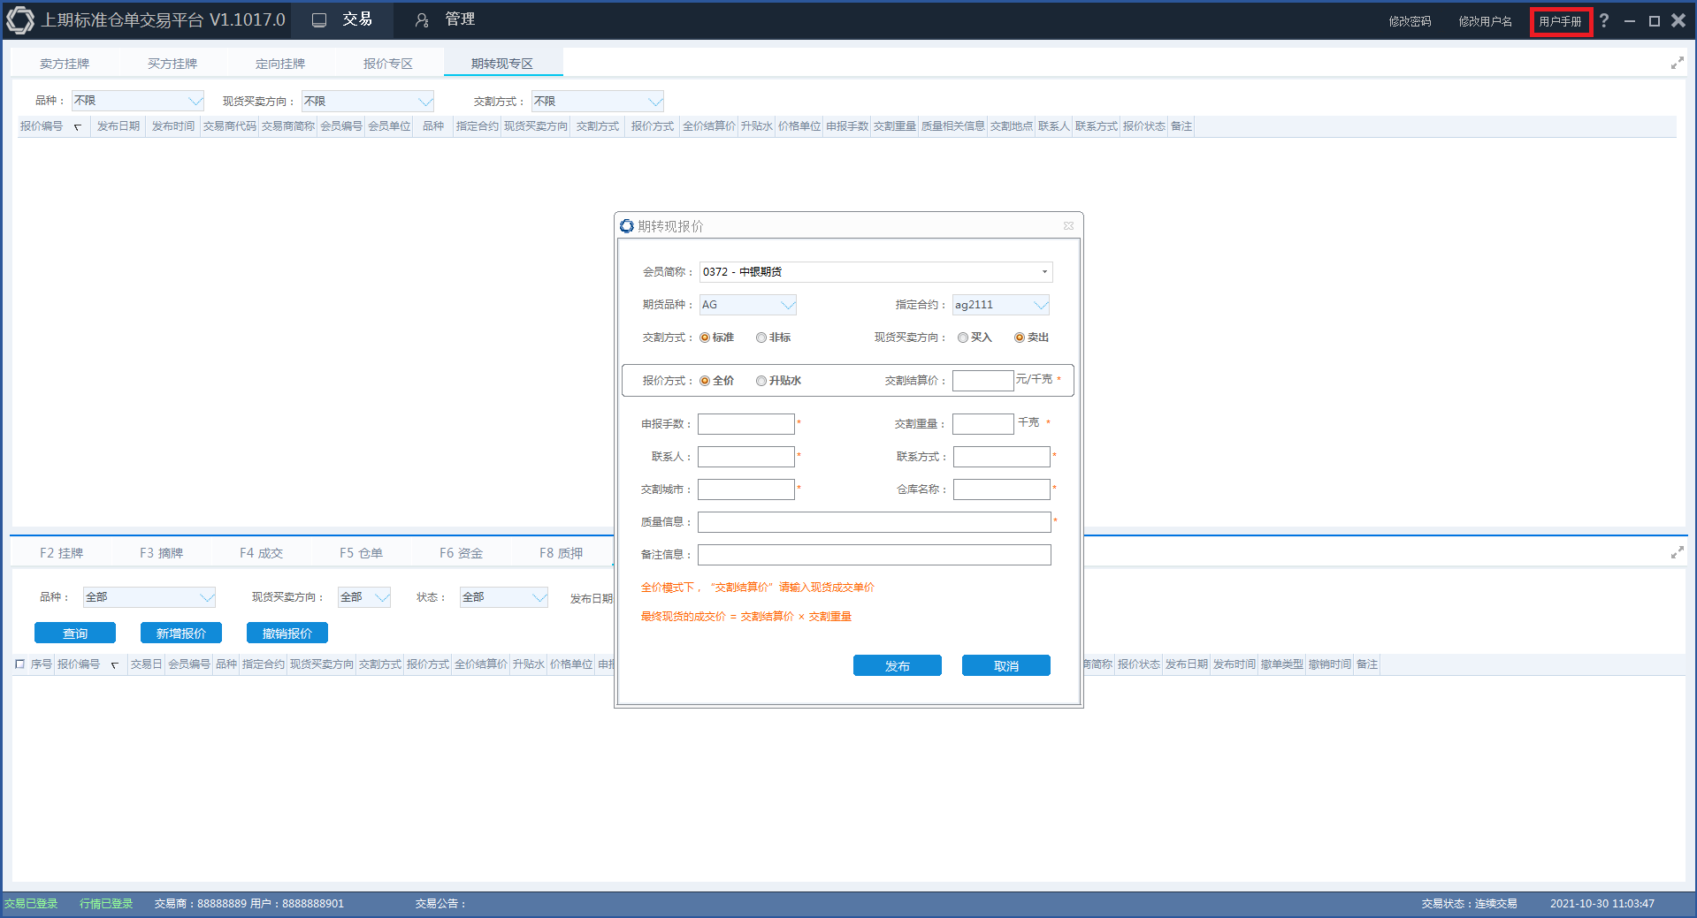

**四、联系电话**

交易商咨询：

021-20616830 021-20616857 021-20616921

仓单/仓库咨询：

021-20616585 021-20616832

技术咨询（如软件安装、登录等）：

021-02616311 021-20616832

结算咨询：

021-20616853 021-20616903

上期标准仓单交易平台

2021年11月08日

# 附件：

**标准仓单系统仿真环境操作指南**

一、系统登录

1. 登录地址

http://124.74.244.171/

http://220.248.39.171/

1. 登录账号及验证方式

测试环境认证方式选择静态密码

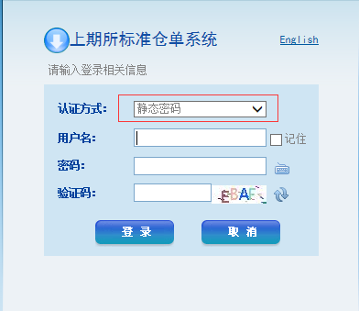

用户名为8位代码或者EW_8位代码（如00000001或EW_00000001），密码为：#SIMEnv_0828

二、参与仓单交易

操作入口：

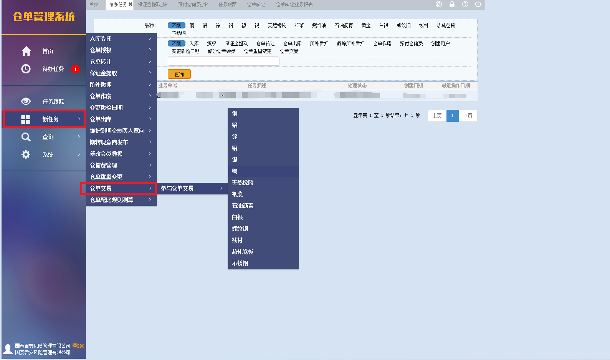

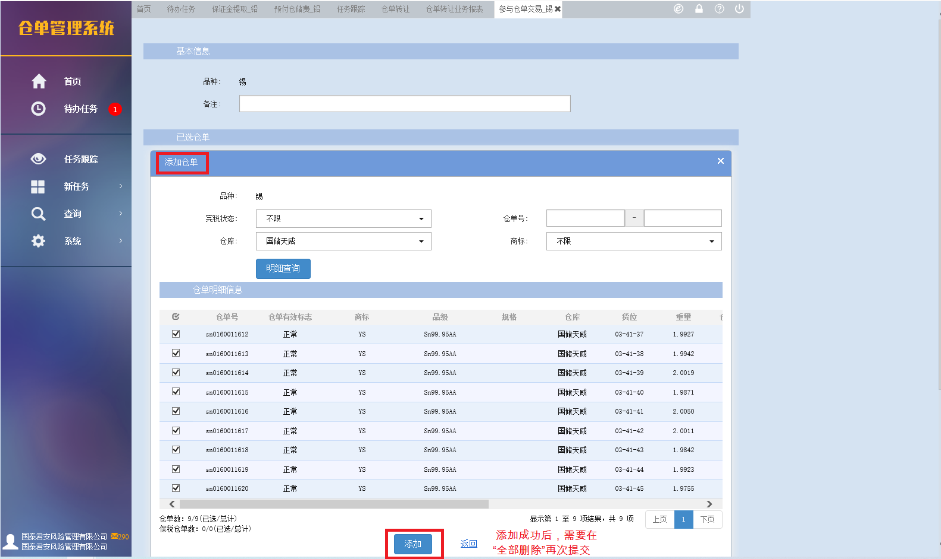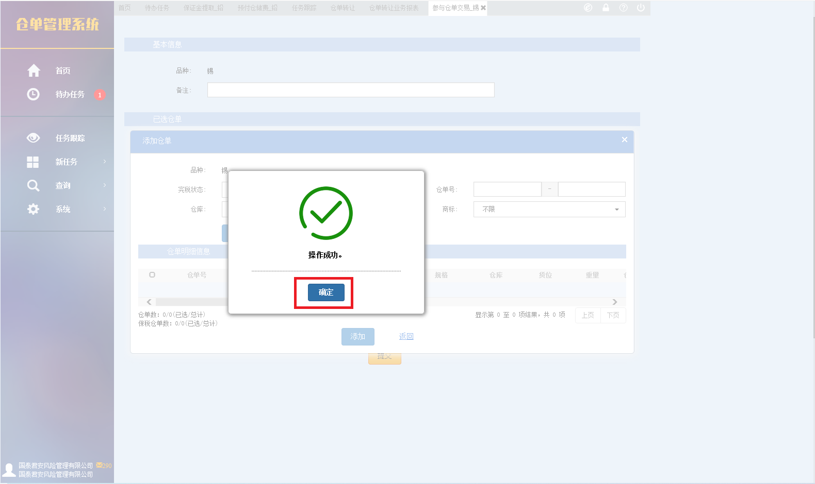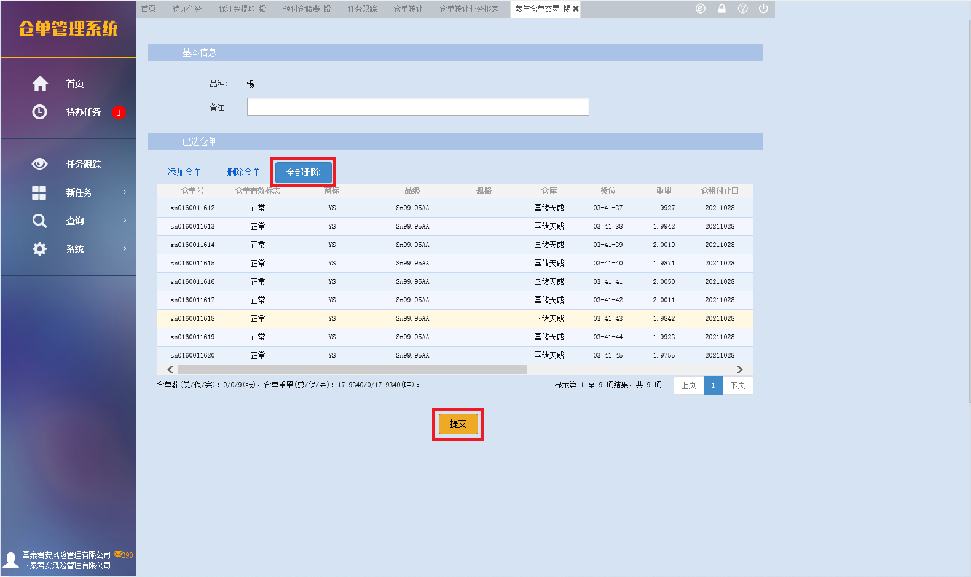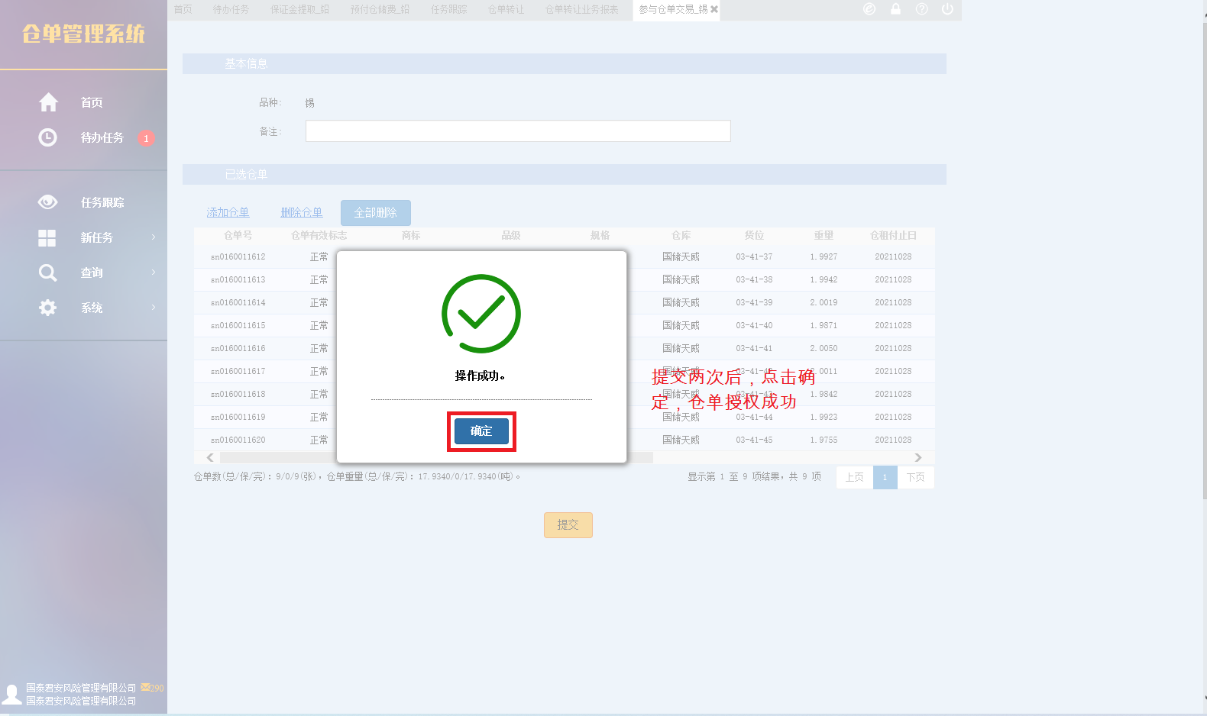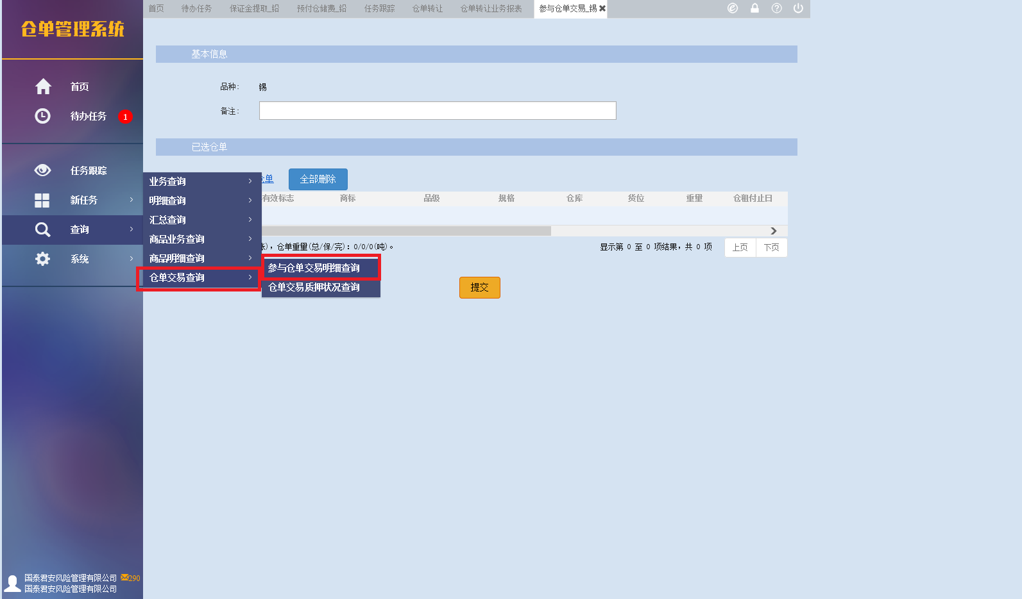

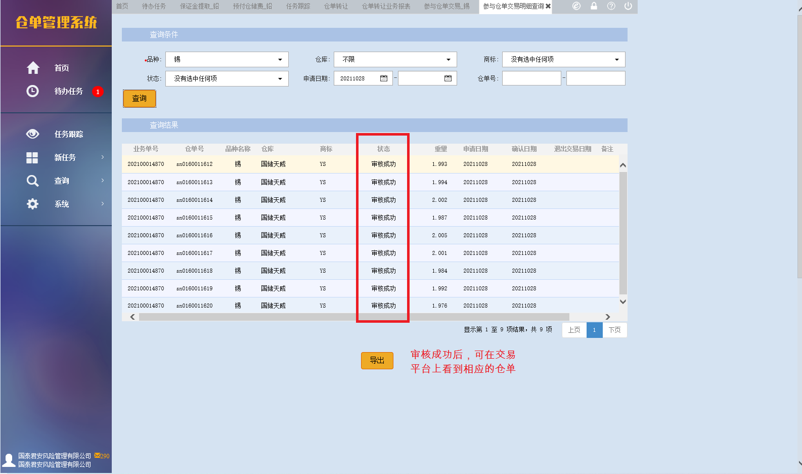

仓单管理系统-新任务-仓单交易-参与仓单交易-选择品种：

1. 添加仓单，明细查询，查出目前客户持有的可参与仓单交易的仓单。

注：客户未在标准仓单交易平台开户后、仓单所在仓库未与标准仓单交易平台签约、仓租付止日小于当前日期等情况下，仓单无法参与仓单交易。

1. 选中仓单，添加到下方列表。
2. 提交。提交后，可通过“参与仓单交易查询”功能跟踪仓单状态，状态为审核成功，则可在标准仓单交易平台查看到仓单并可进行交易操作。

**注：本次演练使用的仓单系统为测试系统，数据为测试数据，仅供测试使用。**